Мектеп: Павлодар қаласы, №11 мектеп үлгідегі жалпы орта білім беру бейіндік мектебі
Мұғалім: Қабышева Мадина Иренғайыпқызы
Тоқсан: ІІІ
Сынып: 5
Күні: 2.02.2015 жыл
Сабақтың тақырыбы: Футбол
Сабақтың мақсаты:
1.Білімділік: «Спорт» тарауы бойынша сөздердің қолдану аясын кеңейтіп, болған білімдерін тиянақтау, пысықтай отырып бекіту.
2.Дамытушылық: Оқушылардың сөздік қорды молайту, ойлау қабілеттері дамытып, ойын толық жеткізуге үйрету.
3.Тәрбиелік: Денсаулық, спорт туралы пайдалы кеңестер алып, спортқа сүйіспеншілік сезімдерін оятуға тәрбиелеу.
Сабақтың түрі: жаңа сабақ
Сабақтың әдіс-тәсілі: презентация, түсіндіру, аудару, талдау, жеке жұмыстар, сұрақ жауап, сергіту ойыны, тест
Сабақтың көрнекілігі: суреттер, презентация, деңгейлік тапсырмалар, футбол добы
Пәнаралық байланыс: дене шынықтыру сабағы
Сабақтың барысы:
І. Ұйымдастыру кезеңі: 1.Оқушылармен сәлемдесу.
2.Оқушылардың зейіндерін сабаққа аудару.
3.Кезекшінің сөзі
ІІ. Үй тапсырмасын тексеру: сөздерді жаттау
ІІІ. Жаңа сабақ:
- Кел, бала, сабақ баста
Жаз, оқы, сөйле, тыңда,
Айт , зерте, тексер, сұра,
Шаршама да, демалма,
Қазақ тілін үйренсең,
Көп ұтасың сен ертең.
1 слайд – спортқа байланысты түрлі суреттер.
- Бүгін біз не туралы сөйлесеміз? Дұрыс, балалар, біз сендермен «Спорт» тақырыбын жалғастырамыз.
2-слайд – сәйкестігін табыңыз
- Спорттың бір неше түрі болады. Әр спортта өз құралдары болады. Сәйкестігін табыңыз.

теннис
хоккей
футбол
бокс
баскетбол
жүзу

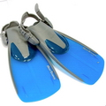
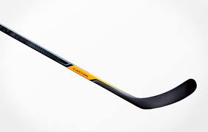
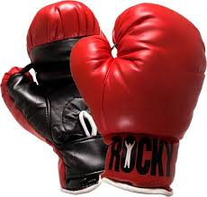

3-слайд
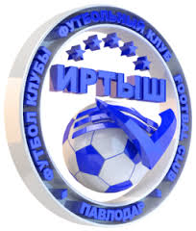
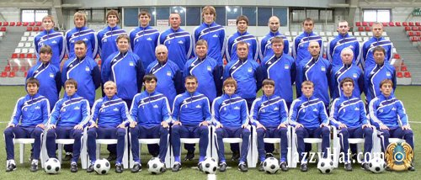

- Ал бүгін біз спорттың бір түрімен танысамыз.
- Қалай ойлайсыңдар, бұл қандай спорт түрі?
- Дұрыс, балалар, бүгін біз футбол туралы сөйлесеміз.
- Футболды немен ойнайды?
Сергіту сәті
Добын, добын, домалақ,
Тоқтамайсың домалап,
Үстел үстін бүлдірдің,
Тәрелкені сындырдың,
Тентек болдың кеттің деп,
Тұрмын сені тепкім геп.
4 – слайд
Жаңа сөздермен жұмыс
қақпашы – вратарь  төреші – судья  бақылау – наблюдать, проверять | ескерту – предупреждение  тыйым салу – запрешено  тәсіл - способ

5-слайд
Мәтінмен жұмыс
Футбол
Футбол – өте қызықты ойын. Осы ойынды екі команда ойнайды. Әр командада он бір адам болады. Бір қақпашы, он ойыншы. Ойында төреші болады. Төреші ойын барысын бақылайды. Төрешіден ескерту алған ойыншы – сары карточка алады. Ойында қызыл карточка алған ойыншы ойыннан шығады. Себебі, тыйым салынған тәсілмен ойнауға болмайды.
Сұрақтарға жауап беріңдер (ауызша).
- Футбол қандай ойын?
- Футболды неше команда ойнайды?
- Әр командада неше адам болады?
- Олар кімдер?
- Төреші не істейді?
- Сары карточканы кім алады?
- Қызыл карточка алған ойыншы не істейді?
- Себебі неде?

- Біздің сабақта да осындай карточкалар болады. Кім сабаққа қатыспайды, жұмыс істемейді – сол сары карточка алады, ал одан да сабаққа қатыспаса, қызыл карточка алады. Ол екі деген бағаны алады деген сөз. Менің ойымша осындай оқушылар бізде болмайды.

6 – слайд
Дұрыс-бұрыс
Сөйлемдер | Дұрыс | Бұрыс
Футбол – өте қызықты ойын.  Осы ойынды үш команда ойнайды.  Әр командада 10 адам боглады.  Футболда төреші болады.  Сары карточка алған ойыншы ойыннан шығады.  Тыйым салынған тәсілмен ойнауға болмайды. | *  *  * | *  *  *

7-слайд
Сөз тіркестерін құрастырыңыз
қызық  екі  сары  төреші  ойыннан  шебер | шығады  карточка  болады  команда  ойын  қақпашы

Дұрыс жауап: қызық ойын, екі команда, сары карточка, төреші болады, ойыннан шығады, шебер қақпашы

- Сендер футболдың ойыншылар боласыңдар. Ойыншы не істейді? Қақпаға допты қағады. Кім қақпаға көп допты қақса, сол футболдың үздік ойыншы деп, атаққа ие болады.

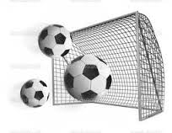
ІІ-деңгей
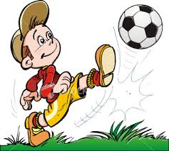

І-деңгей

ІІІ-деңгей

- Қазір сендер деңгейлік тапсырмаларды орындайсыңдар. Орындағаннан кейін қақпаға саласыңдар (әр оқушының партасында қалташа, ол қақпаның рөлін атқарады). Тапсырмалар доптың теріс жағында жазылған.

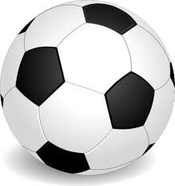

ІІІ-деңгей  1.Берілген сөздерді аударыңыз: ойын, ойнайды, адам, қақпашы, шығады  2. Сұрақтарға жауап беріңіз.  - Футбол қандай ойын?  - Осы ойынды неше команда ойнайды?  - Әр командада неше адам болады? | ІІ-деңгей  1.Берілген сөзге фонетикалық талдау жасаңыз: футбол  2. Берілген сөзді тәуелдеңіз: футбол | І-деңгей  «Футбол» тақырыбына диалог құрастырыңыз.
Тапсырмалардың орындалуын тексеру.
Тест
1.Футболды неше команда ойнайды  а) үш  ә) екі  б) бір  2.Бір командада неше ойыншы болады?  а) он  ә) он екі  б) он бір  3.Олар кімдер?  а) он ойыншы, бір қақпашы  ә) бір ойыншы, бір қақпашы  б) бір ойыншы, бір қақпашы  4.Ойында төреші бола ма?  а) иә  ә) жоқ  б) білмеймін  5. Төреші не істейді?  а) бақылайды  ә) ойнайды  б) жүгіреді | 6. Сары карточканы кім алады?  а) төреші  ә)ескерту алған ойыншы  б) қақпашы  7. Қызыл карточка алған ойыншы не істейді?  а) ойын ойнайды  ә) сыйлық алады  б) ойыннан шығады  8. Қалай ойнауға болмайды?  а) тыйым салған тәсілмен  ә) жүгіруге болмайды  б) секіруге болмайды  9. Мынау қандай жалғаулар – м, - ым/ - ім  а) жіктікжалғаулар  ә) тәуелдік жалғаулар  б) көптік жалғаулар  10. Берілген сөзді аударыңыз «мой мяч»  а) сенің добың  ә) сендердің доптарың б) менің добым
8 - слайд
Тест кілті, бағалау критериялары
1. ә  2. б  3. а  4. а  5. а | 6. ә  7. б  8. а  9. ә  10. б | «5» - 1 қате  «4» - 2-3 қате  «3» - 4-5 қате  «2» - 6-8 қате

ІV. Сабағын бекіту: (оқушыларға доп тастау арқылы сабақты қорытындылау)
- Сабақта не туралы сөйлестік?
- Өзіңе қандай жаңа мәлімет алдың?
- Қандай спорт түрлерін білесің?
- Саған қандай спорт түрі ұнайды?
- Спорттың қандай пайдасы бар? т.б.

V . Үй тапсырмасын беру:
ІІІ-деңгей – берілген сөзді тәуелдеңіз, фонетикалық талдау жасаңыз: спорт
ІІ-деңгей – «Футбол» атты тақырыбы бойынша әңгімелеу
І-деңгей – кестесөз құрастыру

Сабақты бітірдік,
Қазақ тілін үйрендік.
Оқу, жазу, сөйлеуді,
Тез арада меңгердік.

VІ. Оқушылардың жауаптарын бағалау.

VІІ. Сабақтың аяқталуы:
- Сабақ аяқталды. Сау болыңыздар.

